SPRAWOZDANIE
HURTOWNIE DANYCH I SYSTEMY EKSPLORACJI DANYCH

Ochrona prywatności i bezpieczna agregacja danych w chmurze Multi-Tenant z użyciem Uczenia Federacyjnego

Antonina Chruściel
Jan Stanek
BDiIS1

Wstęp
Tematem projektu jest 'Ochrona prywatności i bezpieczna agregacja danych w chmurze Multi-Tenant z użyciem Uczenia Federacyjnego (FL)'. Projekt został zainspirowany artykułem naukowym 'Enhancing Privacy-Preserving Data Mining in Cloud-Based Data Warehouses: A Federated Learning Approach for Secure Multi-Tenant Environments' autorstwa Jayant Tyagi i Mayank Sharma.

Identyfikacja problemu i cel projektu
Klasyczne podejście do budowy modeli uczenia maszynowego zakłada centralizację danych - wszystkie rekordy spływają do jednego repozytorium, gdzie są przetwarzane przez globalny algorytm. W środowisku chmurowym typu multi-tenant takie podejście rodzi poważne ryzyka:
• Ryzyko wycieku danych - awaria lub atak na centralny węzeł ujawnia dane wszystkich tenantów jednocześnie.
• Niezgodność z regulacjami - RODO zabrania swobodnego przesyłania i składowania danych osobowych poza kontrolowanym środowiskiem ich właściciela (np. banki nie mogą przekazywać pełnych baz danych klientów do centrali chmurowej).
• Brak izolacji - współdzielona infrastruktura bez odpowiednich zabezpieczeń umożliwia potencjalny dostęp jednego tenanta do danych innego.
Celem projektu było zademonstrowanie, że uczenie federacyjne pozwala wytrenować model predykcyjny porównywalnej jakości jak model centralny - przy jednoczesnym zachowaniu pełnej izolacji surowych danych. Dodatkowym celem badawczym była analiza tzw. ceny prywatności, czyli wpływu dodawania szumu różniczkowego do wag modelu na jego ostateczną dokładność.

Zbiór danych
Do realizacji projektu wykorzystaliśmy publicznie dostępny zbiór danych finansowych UCI Credit Card Default Dataset, pobrany z platformy Kaggle. Zbiór zawiera informacje o 30 000 klientów banku i obejmuje takie cechy jak: limit kredytowy, płeć, wykształcenie, stan cywilny, wiek, historia płatności w poszczególnych miesiącach oraz kwoty wyciągów i dokonanych wpłat. Zmienną docelową jest binarna etykieta informująca, czy klient nie spłacił zobowiązania w kolejnym miesiącu (default.payment.next.month).
Na potrzeby symulacji środowiska multi-tenant podzieliliśmy zbiór na podzbiory: oddzial_A.csv oraz oddzial_B.csv, reprezentujące dwa izolowane oddziały tej samej instytucji finansowej działające jako niezależni najemcy w chmurze. Kolumna ID - nienosząca żadnej wartości predykcyjnej - została usunięta na etapie wstępnego przetwarzania danych jako element anonimizacji.
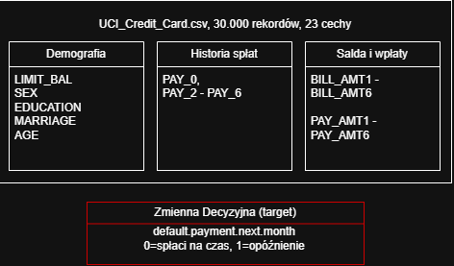

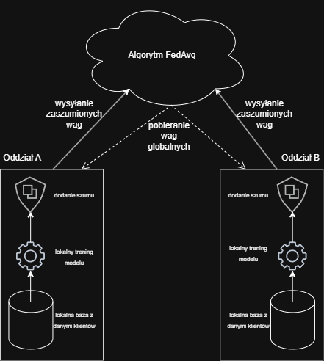

Narzędzia i technologie
Projekt zrealizowano w języku Python, z wykorzystaniem następujących bibliotek:
• pandas - wczytywanie i wstępne przetwarzanie danych (podział na tenantów, usunięcie kolumny ID).
• numpy - operacje macierzowe, generowanie szumu gaussowskiego.
• scikit-learn - standaryzacja danych (StandardScaler), trening modelu regresji logistycznej (LogisticRegression), podział na zbiory treningowy/testowy oraz pomiar dokładności (accuracy_score).
• matplotlib - wizualizacja wyników w postaci wykresu trade-off prywatność–dokładność.

Opis implementacji

Lokalne trenowanie modeli
Kluczową zasadą uczenia federacyjnego jest to, że surowe dane nigdy nie opuszczają lokalnego węzła. Każdy tenant (oddział A i B) trenuje własny model regresji logistycznej wyłącznie na swoim podzbiorze danych. Przed treningiem dane są standaryzowane za pomocą StandardScaler w celu poprawy zbieżności modelu. Po zakończeniu treningu model zwraca wyłącznie wagi (coef_) oraz biasy (intercept_), a nie indywidualne rekordy.
Aby zasymulować mechanizm prywatności różniczkowej (Differential Privacy), do wag dodawany jest szum gaussowski o odchyleniu standardowym równym parametrowi noise_level. Szum ten wprowadza celową niedokładność, która uniemożliwia ewentualne odtworzenie oryginalnych danych z opublikowanych parametrów modelu. Parametr noise_level = 0.0 oznacza brak szumu (wariant bazowy bez prywatności różniczkowej).

Agregacja federacyjna (FedAvg)
Funkcja fedavg implementuje algorytm Federated Averaging opisany w artykule bazowym. Serwer centralny (agregator) odbiera od każdego tenanta wyłącznie wagi z szumem i oblicza ich prostą średnią arytmetyczną - zarówno dla wag, jak i dla biasów. W naszej symulacji oba oddziały mają jednakową liczebność zbioru treningowego, więc proste uśrednianie jest matematycznie równoważne uśrednianiu ważonemu. Uzyskany w ten sposób model globalny nie był bezpośrednio trenowany na żadnym z oryginalnych zbiorów.

Ewaluacja i analiza trade-off
Model globalny jest ewaluowany na wspólnym zbiorze testowym (20% całego datasetu, wyodrębnionym metodą train_test_split z random_state=42 dla powtarzalności wyników). Eksperyment powtarzamy dla siedmiu wartości parametru szumu: 0.0, 0.05, 0.1, 0.2, 0.5, 1.0 oraz 2.0. Dla każdego poziomu szumu mierzymy dokładność (accuracy) modelu globalnego na zbiorze testowym, a wyniki wizualizujemy na wykresie zależności dokładności od poziomu szumu.

Opis i analiza uzyskanych wyników
Poniższy wykres ilustruje zależność dokładności modelu globalnego od poziomu szumu (noise_level) dodawanego do wag podczas lokalnego trenowania:
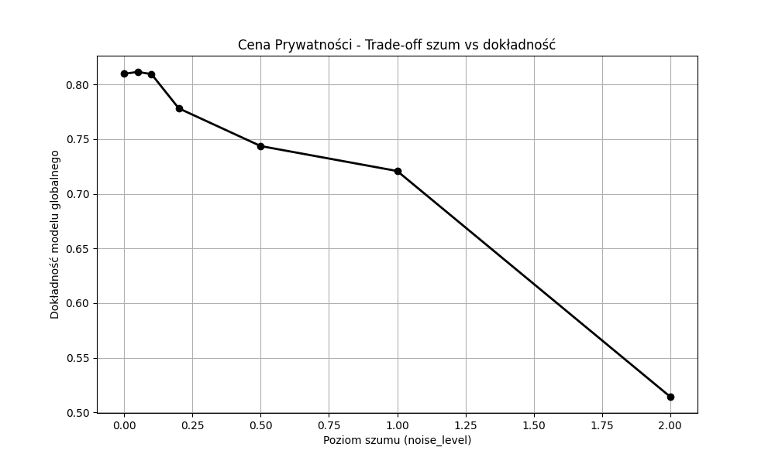
Rysunek 1. Cena prywatności – trade-off szum vs dokładność modelu globalnego.

Odczyt i analiza danych z wykresu
Na podstawie wykresu można odczytać następujące wartości dokładności dla poszczególnych poziomów szumu:
• noise_level = 0.00 → dokładność ≈ 81,1%
• noise_level = 0.05 → dokładność ≈ 81,1%
• noise_level = 0.10 → dokładność ≈ 78,0%
• noise_level = 0.20 → dokładność ≈ 78,0%
• noise_level = 0.50 → dokładność ≈ 74,5%
• noise_level = 1.00 → dokładność ≈ 72,0%
• noise_level = 2.00 → dokładność ≈ 51,3%

Wykres ujawnia wyraźny, monotoniczny spadek dokładności modelu wraz ze wzrostem poziomu szumu, co potwierdza istnienie fundamentalnego kompromisu między prywatnością a użytecznością - kluczowego zagadnienia w dziedzinie prywatności różniczkowej.

Wnioski
Przeprowadzony projekt potwierdził kluczową tezę uczenia federacyjnego: możliwe jest zbudowanie użytecznego modelu predykcyjnego w środowisku multi-tenant bez konieczności centralizowania surowych danych. Model globalny uzyskany metodą FedAvg osiągnął dokładność 81,1% przy braku szumu.
Analiza ceny prywatności wykazała, że istnieje praktyczne 'okno kompromisu' w zakresie noise_level od 0 do około 0.5, gdzie model zachowuje akceptowalną dokładność (powyżej 74%) przy jednoczesnym zapewnieniu gwarancji prywatności różniczkowej. Przekroczenie progu noise_level ≈ 1.0 prowadzi do gwałtownej i nieodwracalnej degradacji modelu, co wyznacza praktyczną górną granicę użyteczności szumu gaussowskiego w tej konfiguracji.
Projekt zidentyfikował również ograniczenia zastosowanego podejścia. Prosta implementacja FedAvg zakłada jednorodność danych między tenantami - w rzeczywistości oddziały banku mogą obsługiwać różne demograficznie populacje klientów, co wymagałoby bardziej zaawansowanych algorytmów agregacji.
Podsumowując, projekt w pełni osiągnął zamierzone cele: zademonstrowaliśmy praktyczną wykonalność federacyjnego uczenia maszynowego jako alternatywy dla centralizacji danych w środowiskach regulowanych, zbadaliśmy empirycznie krzywą kompromisu prywatność - dokładność oraz pogłębiliśmy rozumienie algorytmu FedAvg w kontekście rzeczywistych danych finansowych.

